###### תיאור: עבריתמחלקת הנדסת חשמל

**עיבוד ספרתי של תמונה**

**ניסוי 4: התמרת HOUGH**

**מרצה:** ד"ר רון שמואלי

**מגישים:** אסף חסקי 308333533

יצחק ממיסטוולוב 311396832

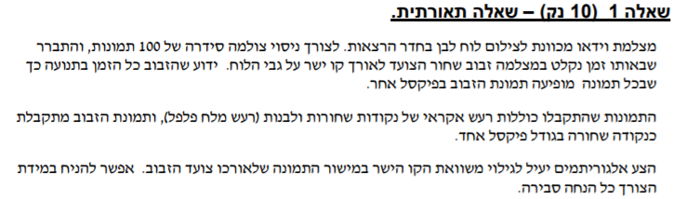

כל עוד הזבוב הולך באותו קו ישר לאורך התמונה הוא יתקבל על אותה משבצת במרחב הפרמטרי כאשר נבצע התמרת HOUGH . בסופו של דבר על מנת לאתר ישר כלשהו אנו נתעניין במרחב הפרמטרי בלבד לכן אין הדבר משנה. כמו כן התהליך של איתור הקו הוא פשוט שכן כאשר נבצע התמרת HOUGH לתמונה חלקה יתקבל ישר אחד בלבד שזהו אותו מסלול אותו עבר הזבוב.

למעשה עלינו לבצע התמרת HOUGH על כל 100 התמונות . ההסתברות כי הרעש האקראי ייפול על אותו הקו בו הולך הזבוב הוא אפסי ולכן באמצעות 100 התמונות אשר עליהם תתבצע ההתמרה, ייווצר פיק גבוה במרחב הפרמטרי אשר ייצג את הקו בו הולך הזבוב.

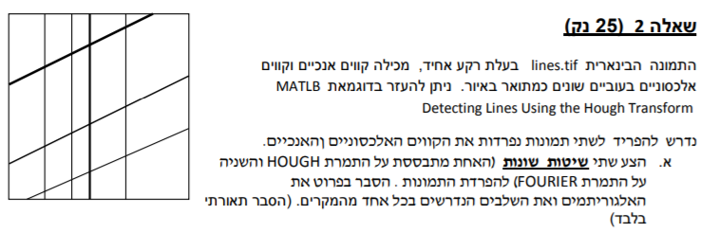

ניתן לבצע את ההפרדה באמצעות התמרת פורייה בכך שמבצעים לתמונה התמרת פורייה. מתוך הסתכלות על התמונה בציר התדר ניתן לזהות את התדר בציר הX אשר יוצר את הקווים האנכיים בתמונה. נבטל את הקווים האנכיים באמצעות BSF אותו מייצרים באמצעות אפסים אשר ישבו על האזור בתמונת ההתמרה אשר בו מופיע הקו האנכי. כאשר נבצע מכפלה בין תמונת ההתמרה למסנן אנו נישאר רק עם הקווים האלכסוניים של התמונה וכאשר נבצע פעולה לוגית מסוג NOT על ההפרש שבין תמונת המקור לתמונת האלכסונים (על מנת להחליף בין הצבע השחור ללבן) אנו נקבל את תמונת הקווים האנכיים.

הדרך השנייה הינה באמצעות התמרת HOUGH כפי שנלמד בהרצאה. נבצע התמרת HOUGH ועל ידי הפקודות HOUGHPEAKS ו LINES ונמצא את שבעת הקווים באמצעות שבעת הפיקים שלהם במרחב ההתמרה. לאחר מכן נייצג את הפיקים ע"י קווים עם נקודות התחלה וסוף לכל קו.

נרוץ על מספר הקווים הקיימים ועבור אלו בעלי זווית 0 (הקווים האנכיים) נשמור את מיקום העמודה של כל קו.

ניצור תמונת מטרה הנקראת DIAGONALS , והיא התונה שתהיה עם הקווים האלכסוניים בלבד. בתמונה זו, בעמודות בהן מתחיל קו אנכי, נכניס את הערך 1 (לבן, כיוון שהקווים עצמם שחורים) בעובי כזה כך שהקווים האנכיים יימחקו.

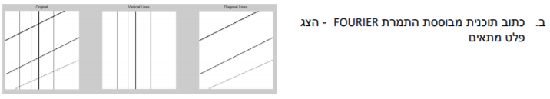

**קוד התוכנית:**

%% section 1 - question 2 - fourier based

close all; clear all;

image = imread("C:\Users\Assaf Hasky\Desktop\Image Processing Labs\Lab4DIP\Hough Images\lines.tif");

[m, n] = size(image);

BSF = ones(m, n);

BSF(m / 2 - 1 : m / 2 + 1, :) = 0;

F = fft2(image);

F_shift = fftshift(F);

figure; imshow(log(abs(F_shift)),[]);title("FFT of the lines Image")

diagonalLines_F_domain = F_shift .* BSF;

figure; imshow(log(abs(diagonalLines_F_domain)),[]);title("FFT of the filtered lines Image ")

diagonalLines = ifft2(ifftshift(diagonalLines_F_domain));

diagonalLines = ~imbinarize(abs(diagonalLines));

verticalLines = ~(abs(image - diagonalLines));

figure;

subplot(1, 3, 1);

imshow(image);

title("original");

subplot(1, 3, 2);

imshow(verticalLines);

title("vertical lines");

subplot(1, 3, 3);

imshow(diagonalLines, []);

title("diagonal lines");

% figure;

% imshow(log(abs(fftshift(F))), []);

**פלט התוכנית:**



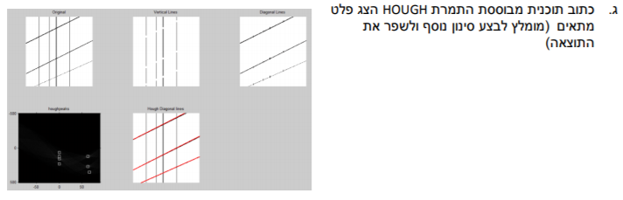

**קוד התוכנית:**

%% section 2 - question 2 - hough based

close all; clear all;

image = imread("C:\Users\Assaf Hasky\Desktop\Image Processing Labs\Lab4DIP\Hough Images\lines.tif");

image_neg = ~image;

% image_edge = edge(image, 'canny');

[m, n] = size(image);

diagonalLinesImage = image;

diagonalLinesImage = image;

figure;

imshow(image);

title("original");

% start_angle = 10;

% end_angle = 80;

% theta_resolution = 0.5;

%[H,T,R] = hough(b, 'Theta', start_angle:theta_resolution:end_angle);

[H, theta, rho] = hough(image_neg);

figure;

imshow(H,[], 'XData', theta, 'YData', rho,...

'InitialMagnification', 'fit');

xlabel('\theta'), ylabel('\rho');

axis on;

axis normal;

hold on;

peaks = houghpeaks(H, 7, 'threshold', ceil(0.3 * max(H(:))));

x = theta(peaks(:, 2));

y = rho(peaks(:, 1));

plot(x, y, 's', 'color', 'white');

title("HoughPeaks");

lines = houghlines(image_neg, theta, rho, peaks, "FillGap", 40, "MinLength", 100);

figure(3);

imshow(image);

title("hough diagonal lines");

hold on;

figure(4);

imshow(image);

title("hough vertical lines");

hold on;

for k = 1:size(lines, 2)

if lines(k).theta ~= 0

xy = [lines(k).point1; lines(k).point2];

figure(3);

plot(xy(:,1), xy(:,2), 'LineWidth', 0.75, 'Color', 'red');

else

xy = [lines(k).point1; lines(k).point2];

plot(xy(:,1), xy(:,2), 'LineWidth', 0.75, 'Color', 'green');

end

end

for k = 1:size(lines, 2)

if lines(k).theta == 0

col = lines(k).point1(1);

diagonalLinesImage(:, col - 2 : col + 2) = 1;

end

end

verticalLinesImage = double(image) - double(diagonalLinesImage);

figure;

imshow(diagonalLinesImage);

title("only diagonal lines");

figure;

imshow(verticalLinesImage, []);

title("only vertical lines");

**פלט התוכנית:**







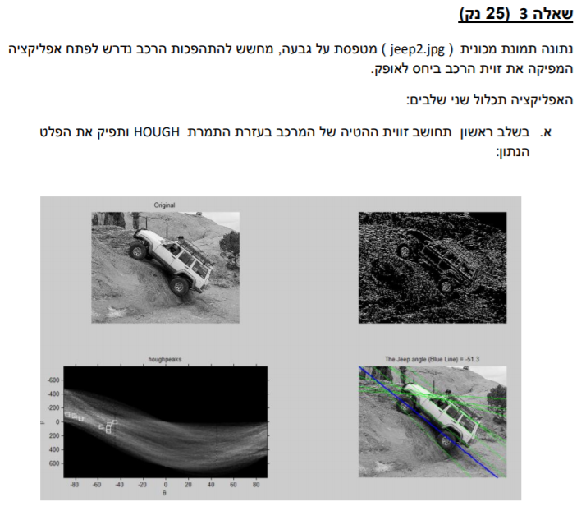

**קוד התוכנית:**

%% section 3 - question 3a

close all; clear all;

image = imread("C:\Users\Assaf Hasky\Desktop\Image Processing Labs\Lab4DIP\Hough Images\jeep2.jpg");

image_gray = rgb2gray(image);

image_edge = edge(image_gray, 'canny');

figure;

subplot(2, 2, 1);

imshow(image_gray);

title("Original");

subplot(2, 2, 2);

imshow(image_edge);

title("Edged");

[H, theta, rho] = hough(image_edge);

subplot(2, 2, 3);

imshow(H,[], 'XData', theta, 'YData', rho,...

'InitialMagnification', 'fit');

xlabel('\theta'), ylabel('\rho');

axis on;

axis normal;

hold on;

peaks = houghpeaks(H, 10, 'threshold', ceil(0.5 * max(H(:))));

x = theta(peaks(:, 2));

y = rho(peaks(:, 1));

plot(x, y, 's', 'color', 'white');

title("HoughPeaks");

lines = houghlines(image_edge, theta, rho, peaks, "FillGap", 40, "MinLength", 100);

subplot(2, 2, 4);

imshow(image_gray);

hold on;

max_len = 0;

for k = 1:size(lines, 2)

xy = [lines(k).point1; lines(k).point2];

plot(xy(:,1), xy(:,2), 'LineWidth', 0.75, 'Color', 'green');

len = norm(lines(k).point1 - lines(k).point2);

if (len > max_len)

max_len = len;

xy_long = xy;

theta = lines(k).theta;

end

end

plot(xy_long(:,1), xy_long(:,2), 'LineWidth', 2, 'Color', 'cyan');

title("The jeep angle (cyan) = " + theta);

**פלט התוכנית:**



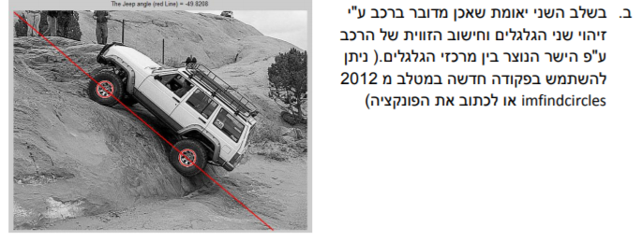

**קוד התוכנית:**

%% section 4 - question 3b

close all; clear all;

image = imread("C:\Users\Assaf Hasky\Desktop\Image Processing Labs\Lab4DIP\Hough Images\jeep2.jpg");

image_gray = rgb2gray(image);

imshow(image_gray);

impixelinfo();

%check with impixelinfo to assess the radius of the wheels

[centers, radii] = imfindcircles(image_gray, [10 30]);

centersStrong2 = centers(1:2,:);

radiiStrong2 = radii(1:2);

viscircles(centersStrong2, radiiStrong2, 'EdgeColor', 'b'); hold on;

center1.row = centers(1, 2);

center1.col = centers(1, 1);

center2.row = centers(2, 2);

center2.col = centers(2, 1);

coefficients = polyfit([center1.col center2.col], [center1.row center2.row], 1);

m = coefficients (1);

b = coefficients (2);

radians = atan(m);

degrees = rad2deg(radians);

negativeDegrees = -(90 - degrees);

plot([center1.col center2.col], [center1.row center2.row],...

'LineWidth', 2, 'Color', 'g');

title("The jeep angle: " + degrees + " / " + negativeDegrees);

**פלט התוכנית:**

